**Балтийский государственный технический университет**

**«ВОЕНМЕХ» им. Д.Ф. Устинова**

**Кафедра И9**

**«Информационные системы и компьютерные технологии»**

**Лабораторная № 5**

**Вариант 7**

**По дисциплине: «МАТ.СТАТИСТИКА И СП** **»**

**Выполнил:**

Студент Кузнецов С.Н.

Группа И322

**Преподаватель:**

Брацлавский А.А.

Санкт-Петербург

2015

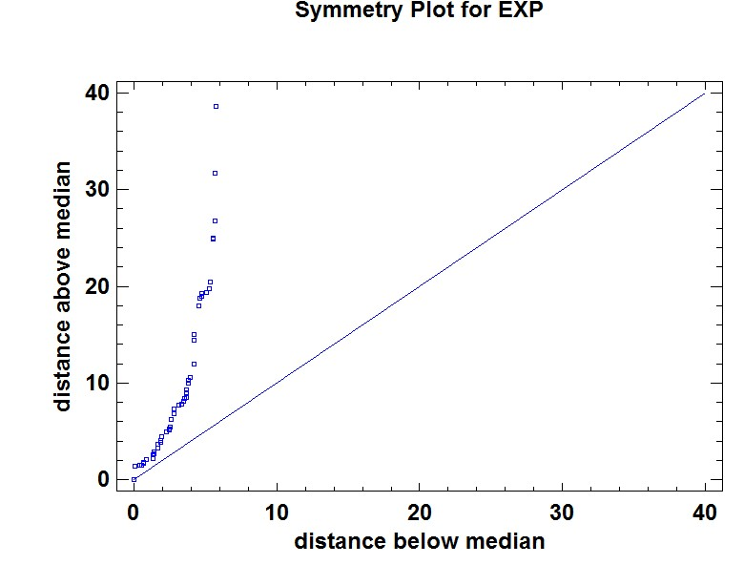**Distribution-Free Tolerance Limits for EXP**

Data summary

Count = 100

Maximum = 44,3692

Median = 5,77902

Minimum = 0,0332391

95,0% tolerance interval for 95,3433% of the population

Upper: 44,3692

Lower: 0,0332391

(Based on an interval depth = 1)

**Normal Tolerance Limits for EXP**

Normal distribution

Sample size = 100

Mean = 9,43055

Sigma = 9,30153

95,0% tolerance interval for 99,73% of the population

Xbar +/- 3,41743 sigma

Upper: 41,2179

Lower: -22,3568

